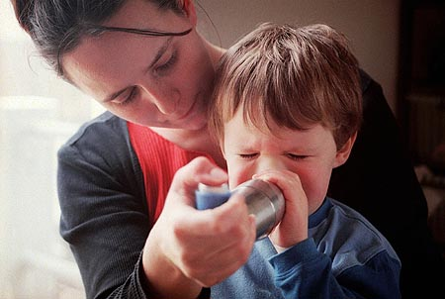
Профилактика бронхиальной астмы – действия, направленные на предупреждение появления болезни или ее симптомов. Ведь, как известно, это заболевание доставляет большие неудобства. Но приступы астмы можно облегчить и даже предотвратить.
Первичная профилактика
Меры первичной профилактики требуют соблюдения следующих условий:
Экологическая чистота места проживания. Если регион неблагополучен с точки зрения экологии, лучше переехать в более чистую местность, например, ближе к морю или в горы.
Чистота и порядок в доме: частые влажные уборки до 2-3 раз в день.
Исключение из окружающей обстановки «пылесборников»: ковров, мягкой мебели, плюшевых игрушек и т. д.

Избавление от домашних животных, в том числе и аквариумных рыбок, корм для которых – мощный аллерген, либо тщательное соблюдение их гигиены, частое вычесывание, уборка дома или квартиры от линяющей шерсти.
Применение в быту только гипоаллергенных моющих и чистящих средств и стиральных порошков, то есть замена химических средств на хозяйственное мыло и соду.
Отказ от вредных привычек, и в первую очередь от курения.
Исключение из рациона алкогольных и даже слабоалкогольных напитков.
Соблюдение режима питания и строгой диеты: регулярный прием пищи, исключение из меню всех продуктов, которые могут вызвать аллергию.
Прогулки на свежем воздухе и желательно не по улице вдоль проезжей части, а в парках и лесопосадках.
Выполнение закаливающих процедур: повышение иммунитета позволит организму легче противостоять начинающемуся приступу и купировать его.
Ведение активного образа жизни: повышенная физическая активность заставляет легкие «прокачивать» повышенные нормы воздуха, тем самым помогая бронхам самоочищаться.
Ограничение приема лекарств и других препаратов на основе химических соединений: любая химия в составе самой безобидной на первый взгляд таблетки может стать мощным аллергеном.
Отказ от био- и пищевых добавок: как правило, они действуют по принципу «одно лечат, другое калечат».
Своевременное лечение простудных заболеваний горла и верхних дыхательных путей: именно эти недуги наиболее часто перетекают в хроническую форму, вызывая развитие бронхиальной астмы.

Все эти меры направлены на устранение возможных симптомов астмы, на то, чтобы не дать им развиться. Придерживаться этих мер в обязательном порядке следует людям с так называемой наследственной предрасположенностью, то есть тем, у которых среди родных и близких есть больные астмой. Кандидаты в ряды астматиков – работники вредных производств, жители загазованных мегаполисов, сотрудники химических лабораторий и цехов. В зоне риска находятся и курильщики, как активные, так и пассивные, бронхи которых испытывают «никотиновую атаку» и реагируют на нее спазмами, сужением и закупоркой. Риск астмы есть и у больных с диагнозом «атопический дерматит» или с другими аллергическими заболеваниями. Не исключено развитие болезни и у людей с сужением дыхательных путей (так называемым бронхообструктивным синдромом).

В группе риска, как это ни покажется странным, находятся дети и подростки, живущие в экологически неблагоприятных местностях и крупных промышленных городах. Чтобы снизить вероятность заболевания астмой, следует с детства приучать их жить в чистоте, убираться в своей комнате, содержать в порядке вещи, рабочее место, не забывать протирать пыль и мыть полы, помнить о необходимости регулярно проветривать помещение.
Вторичная профилактика
Главный принцип вторичной профилактики астмы – своевременная ее диагностика и максимально «точная» терапия. Это поможет исключить приступы удушья и избежать дальнейшего прогрессирования болезни.
Третичная профилактика
Как бы страшно и неожиданно это ни звучало, но третичная профилактика в период осложнения недуга считается мерой против исключения летального исхода. Занимаются этим уже врачи-реаниматологи. Задача же пациента – не доводить себя до такого состояния.
Для этого абсолютно всем астматикам следует помнить о том, что главным методом борьбы с приступами, а также предупреждением обострения заболевания является исключение контактов с аллергеном, который и вызывает «закупорку» бронхов и, как следствие, приступ удушья. Выявить, какой именно аллерген «повинен» в болезни, помогут специальные тесты, назначаемые врачами-аллергологами.
БЕРЕГИТЕ СВОЕ ЗДОРОВЬЕ!

Составила памятку: Кашапова Г.Р. – врач стоматолог.

ГАУЗ «Стоматологическая поликлиника №1»

ПРОФИЛАКТИКА БРОНХИАЛЬНОЙ АСТМЫ
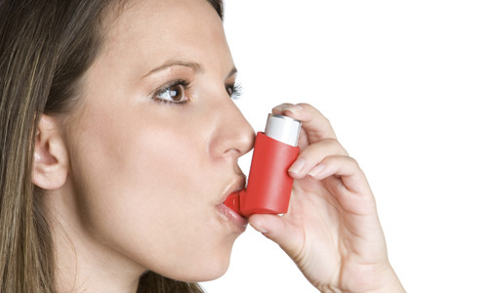

Г. НАБЕРЕЖНЫЕ ЧЕЛНЫ, 2017 ГОД

